202313102K13

(多选)如图所示，在水平面内有三个光滑绝缘槽*ab*、*ac*和*ad*，*a*、*b*、*c*、*d*四点在同一个圆周上，圆心为*O*，*Ob*垂直*Oa*，*bc*和*cd*弧长相等。空间存在水平方向的匀强电场，电场方向从*a*指向*O*。带电小球从*a*点由静止释放，分别沿*ab*、*ac*、*ad*槽运动到圆周上*b*、*c*、*d*三点，所用时间分别为*t*1、*t*2和*t*3，到*b*、*c*、*d*时的速度大小分别为*v*1、*v*2和*v*3，到圆周时的电势能分别为*E*p1、*E*p2和*E*p3，*bc*和*cd*的电势差分别为*U*1和*U*2，不计小球重力，下列选项正确的是(　　)

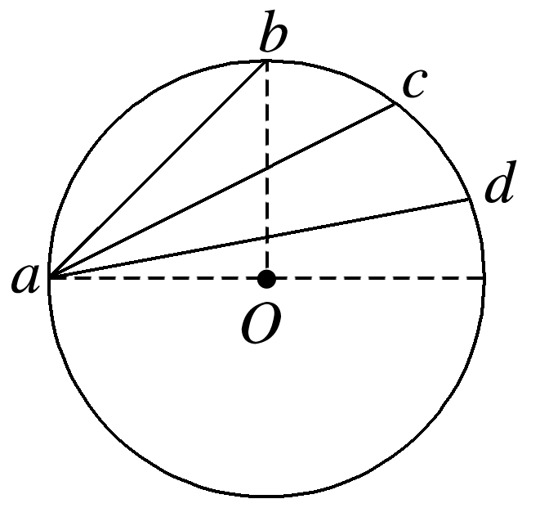

A．*t*1＝*t*2＝*t*3 B．*v*1>*v*2>*v*3

C．*E*p1>*E*p2>*E*p3 D．*U*1＝*U*2